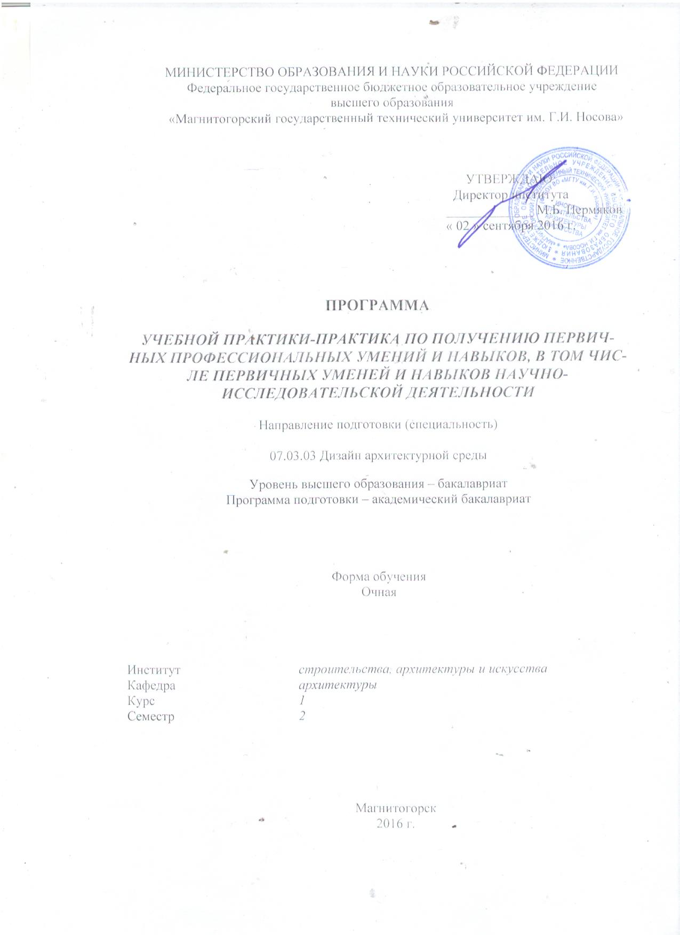
2017

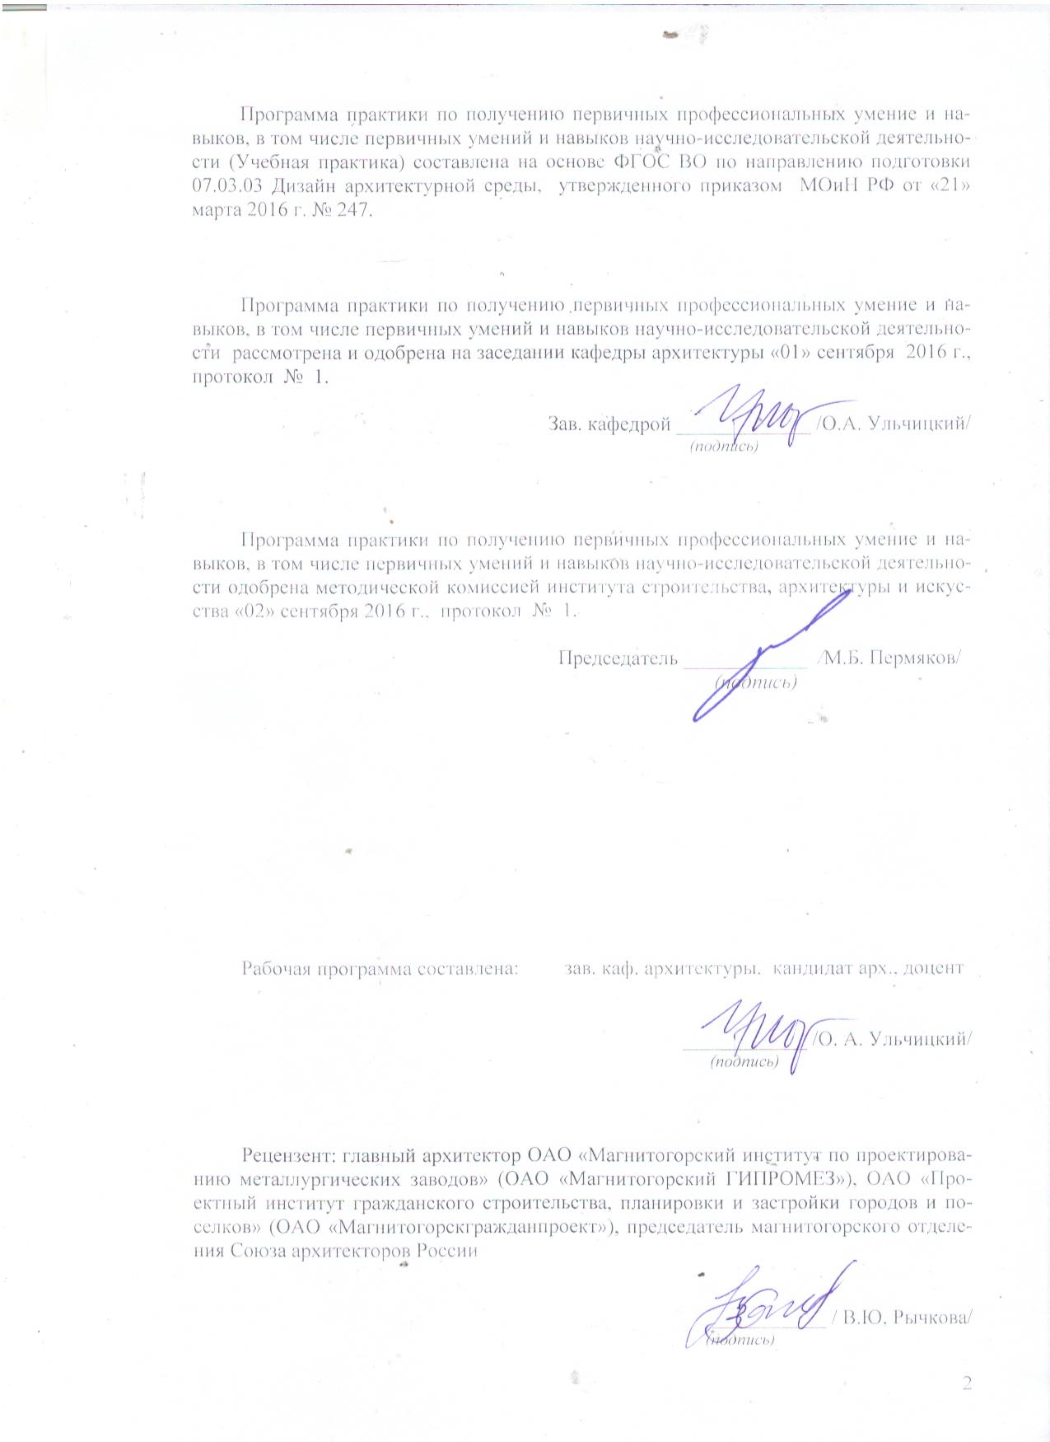

Лист регистрации изменений и дополнений
№ п/п | Раздел  программы | Краткое содержание  изменения/дополнения | Дата.  № протокола  заседания  кафедры | Подпись зав.  кафедрой
21 | Раздел 8 | Актуализация учебно-методического и информационного обеспечения дисциплины | 31.08.2018г. Протокол №1 | 
32 | Раздел 8 | Актуализация учебно-методического и информационного обеспечения дисциплины | 31.08.2019г. Протокол №1
43 | Раздел 8 | Актуализация учебно-методического и информационного обеспечения дисциплины | 31.08.2020г. Протокол №1

1 Цели учебной практики
Целями учебной практики по направлению подготовки (специальности) 07.03.03 Дизайн архитектурной среды являются приобретение студентами кафедры архитектуры навыков профессиональной работы, сбор и изучение необходимых материалов для выполнения учебных проектов.

Задачи учебной практики
Задачами учебной практики являются выполнение обмеров территорий, площадок, зданий и сооружений; формирование групп для командной работы на объекте; работа на объекте с измерительными инструментами; ознакомление и работа с ГИС-порталом Магнитогорска и др. информационными порталами; разрабатывать малые архитектурные формы для городских скверов и парков; участвовать в предпроектных работах; работать в 3D и 2D графических редакторах, заполнять и оформлять отчетную документацию по результатам прохождения практики, пройти инструктаж по технике безопасности.

3 Место учебной практики в структуре образовательной программы
Для прохождения учебной практики необходимы знания, умения и навыки, сформированные в результате изучения «Технология командообразования и саморазвития», «Теория и методология проектирования», «Архитектурное черчение и обмеры».
Дисциплина «Учебная практика – практика по получению первичных профессиональных умений и навыков, в том числе первичных умений и навыков научно-исследовательской деятельности» входит в базовую часть блока 2 образовательной программы.
Знания, умения и владения, полученные в процессе прохождении учебной практики, будут необходимы для прохождении «Учебной - проектно-художественной практики» и «Производственной - практики по получению профессиональных умений и опыта профессиональной деятельности»

4 Место проведения практики
Учебная практика проводится на базе ФГБОУ ВО «МГТУ им. Г.И. Носова»
Способ проведения практики: стационарная.
Указать способ проведения практики: выездная или стационарная.
Учебная практика осуществляется непрерывно.

5 Компетенции обучающегося, формируемые в результате прохождения учебной практики, и планируемые результаты
В результате прохождения учебной практики у обучающего, должны быть сформированы следующие компетенции:

Структурный  элемент  компетенции | Планируемые результаты обучения
ОК-2 способностью логически верно, аргументированно и ясно строить устную и письменную речь
Знать | - основные требования и структуру составления и написания отчетов
Уметь | - логически верно, аргументированно и ясно строить устную и письменную речь.
ОК-5 готовностью к саморазвитию, повышению квалификации и мастерства, умением ориентироваться в быстроменяющихся условиях
Знать | - технику безопасности на рабочем месте;  - права и обязанности участников практики;
Уметь | - осуществлять сбор, обработку, анализ и систематизацию научной информации по исследуемой проблемы, на уровне самоорганизации с использованием актуальных методов сбора информации.
ОК-7 пониманием социальной значимости своей будущей профессии, высокой мотивацией к осуществлению профессиональной деятельности, к повышению уровня профессиональной компетенции
Знать | - требования профессиональной этики;
Уметь | - самостоятельно проводить натурное исследование, собирать и систематизировать собранный материал;
ОК-10 способностью понимать сущность и значение информации в развитии современного информационного общества, сознавать опасности и угрозы, возникающие в этом процессе, соблюдать основные требования информационной безопасности, в том числе защиты государственной тайны
Уметь | - проводить научное исследование или выполнять проектно-исследовательские разработки по актуальным теоретическим и практическим проблемам архитектуры и других сфер средового проектирования.
ОК-11 владением основными методами, способами и средствами получения, хранения, переработки информации, навыками работы с компьютером как средством управления информацией, способностью работать с традиционными и графическими носителями информации, с информацией в глобальных компьютерных сетях
Знать | - основные программные и интернет ресурсы, графические редакторы для выполнения научно-исследовательских и проектно-творческих работ
ПК-4 способностью собирать необходимую информацию, определять проблемы, применять анализ и проводить критическую оценку проделанной научной работы на всех этапах предпроектного и проектного процессов, а также после осуществления проекта
Владеть | - навыками сбора и систематизации предпроектных, проектных и постпроектных материалов и данных.
ПК-5 способностью осуществлять предпроектный анализ и разрабатывать концепции проектирования путем определения задач и средств проектирования предметно-пространственных комплексов для конкретных заказчиков и пользователей, проводить оценку контекстуальных и функциональных требований к искусственной среде обитания
Владеть | - навыками изучения специальной литературы и другой научно-технической информации, достижений отечественной и зарубежной теории и практики в области архитектурно-градостроительной деятельности.

6 Структура и содержание учебной практики
Общая трудоемкость практики составляет 6 зачетных единиц, 216 акад. часов, в том числе:
– контактная работа 7,3 акад. часов;
– самостоятельная работа 208,7 акад. часов.

№  п/п | Разделы (этапы) и содержание практики | Виды работ на практике,  включая самостоятельную работу | Код и структурный элемент компетенции
1 | Раздел 1. Учебно-ознакомительный |  | ОК-2 – зу,  ОК-5 – зу,  ОК-7 – зу,  ОК-11 – з,  ПК-4 – в,  ПК-5 – в.
2 | Тема 1.1. Вводная беседа. Ознакомление с программой практики. | инструктаж по технике безопасности | ОК-2 – зу,  ОК-5 – зу,  ОК-7 – зу,  ОК-11 – з,  ПК-4 – в,  ПК-5 – в.
3 | Тема 1.2. Ознакомление с архитектурой и генеральным планом г. Магнитогорска | сбор, обработка и систематизация фактического материала, наблюдения | ОК-2 – зу,  ОК-5 – зу,  ОК-7 – зу,  ОК-11 – з,  ПК-4 – в,  ПК-5 – в.
4 | Тема 1.3. Составление маршрута фото-фиксации или графической фиксации, пленерных работ на территории населенного пункта | выполнение научно-исследовательских и проектно-творческих заданий | ОК-2 – зу,  ОК-5 – зу,  ОК-7 – зу,  ОК-11 – з,  ПК-4 – в,  ПК-5 – в.
5 | Тема 1.4. Работа по составленному маршруту на объекте: фотографирование, графические и этюдные зарисовки архитектуры, средовых, ландшафтных  объектов и сюжетов | выполнение научно-исследовательских и проектно-творческих заданий  обработка и систематизация фактического материала, наблюдения, измерения | ОК-2 – зу,  ОК-5 – зу,  ОК-7 – зу,  ОК-11 – з,  ПК-4 – в,  ПК-5 – в.
6 | Тема 1.5. Работа с фоторгафиями, эскизами, пленерными работами в лабораторных условиях. Обработка фотографий с помощью графического редактора Photoshop, доработка пленерных зарисовок, набросков, этюдов. | обработка и систематизация фактического материала | ОК-2 – зу,  ОК-5 – зу,  ОК-7 – зу,  ОК-11 – з,  ПК-4 – в,  ПК-5 – в.
7 | Тема 1.6. Композиционная компоновка изображений | обработка и систематизация фактического материала | ОК-2 – зу,  ОК-5 – зу,  ОК-7 – зу,  ОК-11 – з,  ПК-4 – в,  ПК-5 – в.
8 | Тема 1.7. Оформление и сдача отчета по практике | подготовка отчета по практике | ОК-2 – зу,  ОК-5 – зу,  ОК-7 – зу,  ОК-11 – з,  ПК-4 – в,  ПК-5 – в.
9 | Итого по дисциплине | Промежуточная аттестация  (зачет с оценкой)

7 Оценочные средства для проведения промежуточной аттестации по учебной практике
Промежуточная аттестация по практике имеет целью определить степень достижения запланированных результатов обучения и проводиться в форме зачета с оценкой.
Обязательной формой отчетности обучающегося по практике является письменный отчет. Цель отчета – сформировать и закрепить компетенции, приобретенные обучающимся в результате освоения теоретических курсов и полученные им при прохождении практики. Отчеты обучающихся по практикам позволяют руководителям образовательных программ создавать механизмы обратной связи для внесения корректив в образовательный процесс.
Оценочные средства для проведения промежуточной аттестации обучающихся по практике:
– комплексные задания из профессиональной области, необходимые для оценки знаний, умений, навыков и (или) опыта деятельности, характеризующих этапы формирования компетенций в процессе прохождения практики.
– систему оценивания результатов промежуточной аттестации, показатели и критерии оценивания;
– учебно-методические рекомендации для самостоятельной работы обучающихся на практике. Например, рекомендации по сбору материалов, их обработке и анализу, форме представления.

Промежуточная аттестация по производственной практике имеет целью определить степень достижения запланированных результатов обучения и проводиться в форме зачета с оценкой.
Зачет с оценкой выставляется обучающемуся за подготовку и защиту отчета по практике.
Подготовка отчета выполняется обучающимся самостоятельно под руководством преподавателя. При написании отчета обучающийся должен показать свое умение работать с нормативным материалом и литературными источниками, а также возможность систематизировать и анализировать фактический материал и самостоятельно творчески его осмысливать.
Содержание отчета определяется индивидуальным заданием, выданным руководителем практики. В процессе написания отчета обучающийся должен разобраться в теоретических вопросах избранной темы, самостоятельно проанализировать практический материал, разобрать и обосновать практические предложения.
На протяжении всего периода прохождения практики обучающийся должен вести дневник по практике, который будет являться приложением к отчету.
- Требования к структуре и содержанию отчета по производственной практике определены методическими рекомендациями: Федосихин, В. С. Магнитогорская архитектурная школа. Учебное пособие для преподавателей и студентов архитектурного направления. – Магнитогорск: МГТУ, 2010.
- Френкель, Э. З. Обмеры зданий и сооружений. Методические указания по проведению обмерочной практики для студентов 1 курса – Магнитогорск: МГТУ, 1997.
Готовый отчет сдается на проверку преподавателю не позднее 3-х дней до окончания практики. Преподаватель, проверив отчет, может возвратить его для доработки вместе с письменными замечаниями. Обучающийся должен устранить полученные замечания и публично защитить отчет.

Примерное индивидуальное задание на учебную практику:

Цели прохождения практики:
- ознакомится и получить общие представления об архитектуре и генеральном плане города,
- изучить конкретные объекты архитектуры или фрагменты генплана города с получением конкретных результатов измерений и наблюдений;

выполнить (разработать) первый проект, связанный с городской территорией.

Задачи практики:
- ознакомление с техникой безопасности;
- ознакомится с генпланом и архитектурой города;
- выполнить обмеры, измерительные расчеты по генплану;
- выполнить фотофиксацию объектов архитектуры города;
- выполнить (разработать) проект малой архитектурной формы для городского парка/ сквера;
- оформить и подготовить индивидуальный отчет по практике;

Вопросы, подлежащие изучению:
- проведение анализа территории города, обмеров, фотофиксации по заданному маршруту;
- составление кроки в границах заданной территории или маршрута по результатам обмеров и наблюдений;
- разработка эскизного проекта малой архитектурной формы и размещение ее в градостроительной ситуации.

Планируемые результаты практики:
Вид аттестации по итогам практики – дифференцированный зачет в форме составления и оформления отчета.
Отчет должен содержать:
- альбом с эскизами, фотографиями, зарисовками, материалами, собранными в проектных организациях и т.п.
Студенты, не выполнившие программу практики:
- по уважительной причине, направляются на практику вторично в свободное от учёбы время, например в период студенческих каникул:
- без уважительной причины или получившие отрицательную оценку, отчисляются из университета, как имеющие академическую задолженность в порядке, предусмотренном уставом вуза об академической отчётности студентов.

Показатели и критерии оценивания:
– на оценку «отлично» (5 баллов) – обучающийся представляет отчет, в котором в полном объеме раскрыто содержание задания; текст излагается последовательно и логично с применением актуальных нормативных документов; в отчете дана всесторонняя оценка практического материала; используется творческий подход к решению проблемы; сформулированы экономически обоснованные выводы и предложения. Отчет соответствует предъявляемым требованиям к оформлению.
На публичной защите обучающийся демонстрирует системность и глубину знаний, полученных при прохождении практики; стилистически грамотно, логически правильно излагает ответы на вопросы; дает исчерпывающие ответы на дополнительные вопросы преподавателя; способен обобщить материал, сделать собственные выводы, выразить свое мнение, привести иллюстрирующие примеры.
– на оценку «хорошо» (4 балла) – обучающийся представляет отчет, в котором содержание раскрыто достаточно полно, материал излагается с применением актуальных нормативных документов, основные положения хорошо проанализированы, имеются выводы и экономически обоснованные предложения. Отчет в основном соответствует предъявляемым требованиям к оформлению.
На публичной защите обучающийся демонстрирует достаточную полноту знаний в объеме программы практики, при наличии лишь несущественных неточностей в изложении содержания основных и дополнительных ответов; владеет необходимой для ответа терминологией; недостаточно полно раскрывает сущность вопроса; отсутствуют иллюстрирующие примеры, обобщающее мнение студента недостаточно четко выражено.
– на оценку «удовлетворительно» (3 балла) – обучающийся представляет отчет, в котором содержание раскрыты слабо и в неполном объеме, выводы правильные, но предложения являются необоснованными. Материал излагается на основе неполного перечня нормативных документов. Имеются нарушения в оформлении отчета.
На публичной защите обучающийся демонстрирует недостаточно последовательные знания по вопросам программы практики; использует специальную терминологию, но допускает ошибки в определении основных понятий, которые затрудняется исправить самостоятельно; демонстрирует способность самостоятельно, но не глубоко, анализировать материал, раскрывает сущность решаемой проблемы только при наводящих вопросах преподавателя; отсутствуют иллюстрирующие примеры, отсутствуют выводы.
– на оценку «неудовлетворительно» (2 балла) – обучающийся представляет отчет, в котором содержание раскрыты слабо и в неполном объеме, выводы и предложения являются необоснованными. Материал излагается на основе неполного перечня нормативных документов. Имеются нарушения в оформлении отчета. Отчет с замечаниями преподавателя возвращается обучающемуся на доработку, и условно допускается до публичной защиты.
На публичной защите обучающийся демонстрирует фрагментарные знания в рамках программы практики; не владеет минимально необходимой терминологией; допускает грубые логические ошибки, отвечая на вопросы преподавателя, которые не может исправить самостоятельно.
– на оценку «неудовлетворительно» (1 балл) – обучающийся представляет отчет, в котором очень слабо рассмотрены практические вопросы задания, применяются старые нормативные документы и отчетность. Отчет выполнен с нарушениями основных требований к оформлению. Отчет с замечаниями преподавателя возвращается обучающемуся на доработку, и не допускается до публичной защиты.

8 Учебно-методическое и информационное обеспечение учебной практики
а) Основная литература:
- Веремей, О. М. Начертательная геометрия [Электронный ресурс] : учебное пособие. Ч. 2 / О. М. Веремей, Е. А. Свистунова ; МГТУ. - Магнитогорск : МГТУ, 2016. - 1 электрон. опт. диск (CD-ROM). - Режим доступа: https://magtu.informsystema.ru/uploader/fileUpload?name=2515.pdf&show=dcatalogues/1/1130301/2515.pdf&view=true. - Макрообъект.
- Веремей, О. М. История архитектуры и градостроительства Южного Урала и Магнитогорска [Электронный ресурс] : учебное пособие / О. М. Веремей, Е. К. Казанева ; МГТУ. - Магнитогорск : МГТУ, 2017. - 1 электрон. опт. диск (CD-ROM). - 100 р. - Режим доступа:
https://magtu.informsystema.ru/uploader/fileUpload?name=2865.pdf&show=dcatalogues/1/1133860/2865.pdf&view=true. - Макрообъект.

б) Дополнительная литература:
1. Хонякин, В. Н. Полевая геодезическая практика [Электронный ресурс] : учебное пособие / В. Н. Хонякин, С. О. Картунова, Е. А. Романько ; МГТУ. - Магнитогорск : МГТУ, 2017. - 1 электрон. опт. диск (CD-ROM). - Режим доступа: https://magtu.informsystema.ru/uploader/fileUpload?name=3234.pdf&show=dcatalogues/1/1136925/3234.pdf&view=true. - Макрообъект.

в) Методические указания:
- Федосихин В.С. Магнитогорская архитектурная школа. Учебное пособие для преподавателей и студентов архитектурного направления. – Магнитогорскск: МГТУ, 2010
- Френкель Э.З. Обмеры зданий и сооружений. Методические указания по проведению обмерочной практики для студентов 1 курса – Магнитогорск: МГТУ, 1997.

г) Программное обеспечение и Интернет-ресурсы:
Наименование ПО |  | № договора |  | Срок действия лицензии
Adobe Photoshop Extended CS5 |  | № лицензии 9851104 начало эксплуатации 25.04.2012 |  | бессрочно
CorelDraw X5 Academic Edition |  | К-615-11 от 12.12.2011 |  | бессрочно
FAR Manager |  | свободно распространяемое ПО |  | бессрочно
Microsoft Office Professional Plus2010 |  | № лицензии 48340087, начало эксплуатации 04.06.2011 |  | бессрочно
Microsoft Office Professional Plus2007 |  | № лицензии 42373644 начало эксплуатации 28.06.2007  № лицензии 46188366 начало эксплуатации 26.11.2009 |  | бессрочно  бессрочно
Microsoft Windows Professioal 7 Russian |  | № лицензии 48340087, начало эксплуатации 04.06.2011 |  | бессрочно
Microsoft Windows Vista Bisiness Russian Upgrade |  | № лицензии-42649837, начало эксплуатации 28.06.2007 |  | бессрочно
7Zip |  | Свободно распространяемое |  | бессрочно
 | Профессиональные базы данных и информационные справочные системы
 | Название курса |  | Ссылка
 | Электронная база периодических изданий East View Information Services, ООО «ИВИС» |  | https://dlib.eastview.com/
 | Национальная информационно-аналитическая система – Российский индекс научного цитирования (РИНЦ) |  | URL: https://elibrary.ru/project_risc. asp
 | Поисковая система Академия Google (Google Scholar) |  | URL: https://scholar.google.ru/
 | Информационная система - Единое окно доступа к информационным ресурсам |  | URL: http://window.edu.ru/
 | Российская Государственная библиотека. Каталоги |  | https://www.rsl.ru/ru/4readers /catalogues/
 | Электронные ресурсы библиотеки МГТУ им. Г.И. Носова |  | http://magtu.ru:8085/marcweb 2/Default.asp
 | Международная наукометрическая реферативная и полнотекстовая база данных научных изданий «Web of science» |  | http://webofscience.com
 | Международная реферативная и полнотекстовая справочная база данных научных изданий «Scopus» |  | http://scopus.com

9 Материально-техническое обеспечение учебной практики

Материально-техническое обеспечение учебной практики включает:
Тип и название аудитории | Оснащение аудитории
Лекционная аудитория | Мультимедийные средства хранения, передачи и представления информации
Компьютерный класс | Персональные компьютеры с пакетом MS Office, Adobe Photoshop, Corel Draw, Renga Architecture выходом в Интернет и с доступом в электронную информационно-образовательную среду университета
Аудитории для самостоятельной работы: компьютерные классы; читальные залы библиотеки | Персональные компьютеры с пакетом MS Office, выходом в Интернет и с доступом в электронную информационно-образовательную среду университета
Помещение для хранения и профилактического обслуживания учебного оборудования. | шкафы, проектор АСЕR Р1203 1х0, компьютер, устройство многофунк. Canon I –sensys mf4660 (ghbynth+rjgbh+crfyth), источник бесперебойного питания Cyber Power лабораторное оборудование (Люксметр Ю-117, Шумомер ШЗ ЛИОТ, Термометр эл.мед. ТЭМП-60)

